**BÀI TẬP**

**CHƯƠNG 4 – MÔ HÌNH DỮ LIỆU NÂNG CAO**

**HỌ VÀ TÊN – MÃ SINH VIÊN**

**--o0o--**

**I. REVIEW QUESTIONS**

1. **Kiểu thực thể cha (supertype entity) là gì? Tại sao nó được sử dụng?**

1. **Những loại dữ liệu nào sẽ được lưu trong thực thể con?**

1. **Phân cấp thực thể là gì?**

1. **Thực thể con chồng chéo là gì? Cho ví dụ**

1. **Thực thể con rời rạc là gì? Cho ví dụ**

**Sử dụng hình sau để trả lời các câu hỏi từ 6-8**

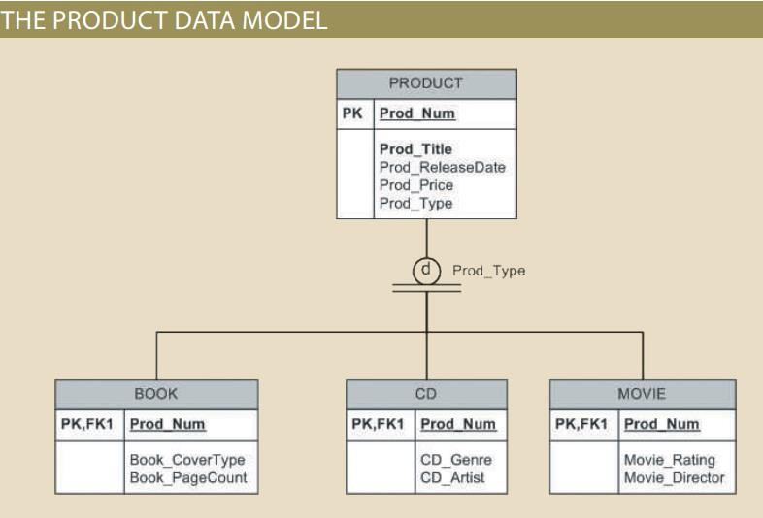

1. **Liệt kê tất cả các thuộc tính của một bộ phim.**

1. **Theo mô hình dữ liệu như hình trên có đòi hỏi mọi thực thể trong bảng PRODUCT phải được kết hợp với 1 thực thể ở bảng CD không? Tại sao?**

1. **Liệu có 1 quyển sách trong bảng BOOK mà không xuất hiện ở bảng PRODUCT không?**

1. **Cụm thực thể là gì và những lợi ích nào có được từ việc sử dụng nó?**

1. **Đặc điểm nào của khóa chính mà chúng ta mong muốn? Giải thích từng đặc tính tại sao lại mong muốn?**

1. **Khóa hỗn hợp thích hợp trong những trường hợp nào?**

1. **Khóa chính thay thế là gì và khi nào sử dụng khóa này?**

1. **Khi cài mối quan hệ 1:1, nên đặt khóa ngoại (FK) ở đâu nếu 1 bên là bắt buộc và 1 bên là lựa chọn? Khóa ngoại là bắt buộc hay tùy chọn?**

1. **Dữ liệu biến đổi theo thời gian là gì? Bạn sẽ xử lý thế nào theo quan điểm thiết kế?**

**II. PROBLEMS**

1. **Two-Bit Drilling Company**

Với tình huống kinh doanh sau, hãy tạo ERD Crow’s Foot bằng cách sử dụng thực thể phân cấp nếu thích hợp. Two-Bit Drilling Company lưu giữ thông tin về nhân viên và những người phụ thuộc vào bảo hiểm của họ. Mỗi nhân viên có một mã nhân viên, tên, ngày thuê và chức danh. Nếu một nhân viên là kiểm tra viên, thì ngày chứng nhận và ngày gia hạn chứng nhận cũng phải được ghi lại trong hệ thống. Đối với tất cả nhân viên, số định danh cá nhân và tên của người phụ thuộc nên được giữ lại. Tất cả những người phụ thuộc phải được liên kết với một và chỉ một nhân viên. Một số nhân viên sẽ không có người phụ thuộc, trong khi những người khác sẽ có nhiều người phụ thuộc.

1. **Tiny Hospital**

Với tình huống kinh doanh sau, hãy tạo ERD Crow’s Foot bằng cách sử dụng thực thể phân cấp nếu thích hợp. Bệnh viện Tiny lưu thông tin về bệnh nhân và phòng bệnh. Hệ thống chỉ định cho mỗi bệnh nhân một số ID bệnh nhân. Ngoài ra, tên và ngày sinh của bệnh nhân được ghi lại. Một số bệnh nhân là bệnh nhân nội trú dành ít nhất một đêm trong bệnh viện, và những bệnh nhân khác là bệnh nhân ngoại trú được điều trị và xuất viện. Bệnh nhân nội trú được phân vào một phòng. Mỗi phòng được xác định bằng một số phòng. Hệ thống cũng lưu trữ loại phòng (tư nhân hoặc bán tư nhân) và phí phòng. Theo thời gian, mỗi phòng sẽ có nhiều bệnh nhân. Mỗi bệnh nhân nội trú chỉ được ở một phòng. Phòng nào cũng phải có bệnh nhân, bệnh nhân nội trú phải có phòng.

Hướng dẫn vẽ mô hình thực thể quan hệ nâng cao - EER

Bước 1: Phân tích để xác định thực thể

* Thực thể:
* Bệnh nhân:
* Bệnh nhân nội trú
* Bệnh nhân ngoại trú
* Phòng

Bước 2: Phân tích để xác định mqh giữa các thực thể

|  |  |  |
| --- | --- | --- |
| Thực thể | Mối quan hệ | Thực thể |
| Bệnh nhân | Cha/con:1 - 1 | Bệnh nhân nội trú / ngoại trú |
| Phòng | Phân phòng: 1 - N | Bệnh nhân nội trú |

Bước 3: Vẽ EER và bổ sung thuộc tính

1. **Granite Sales Company**

Với tình huống kinh doanh sau, hãy tạo ERD Crow’s Foot bằng cách sử dụng thực thể phân cấp nếu thích hợp. Công ty Bán hàng Granite lưu giữ thông tin về nhân viên và các bộ phận mà họ làm việc. Đối với mỗi bộ phận, tên bộ phận, số hộp thư nội bộ, và máy lẻ điện thoại văn phòng được lưu giữ. Một bộ phận có thể có nhiều nhân viên được phân công và mỗi nhân viên chỉ được phân công vào một bộ phận. Nhân viên có thể làm công ăn lương theo giờ hoặc làm việc theo hợp đồng. Tất cả nhân viên được chỉ định một mã số nhân viên, số này được lưu cùng với tên và địa chỉ của nhân viên. Đối với nhân viên theo giờ, tiền lương theo giờ và giờ làm việc mục tiêu hàng tuần được lưu trữ; ví dụ, công ty có thể đặt mục tiêu 40 giờ / tuần cho một số nhân viên, 32 giờ cho những người khác và 20 giờ cho những người khác. Một số nhân viên làm công ăn lương là nhân viên bán hàng có thể kiếm được hoa hồng ngoài mức lương cơ bản của họ. Đối với tất cả nhân viên làm công ăn lương, số tiền lương hàng năm được ghi vào hệ thống. Đối với nhân viên bán hàng, tỷ lệ phần trăm hoa hồng của họ trên doanh số bán hàng và tỷ lệ phần trăm hoa hồng trên lợi nhuận được lưu trữ trong hệ thống. Ví dụ, John là một nhân viên bán hàng với mức lương cơ bản là 50.000 đô la mỗi năm cộng với 2 phần trăm hoa hồng trên giá bán hàng cho tất cả doanh số bán hàng mà anh ấy thực hiện, cộng thêm 5 phần trăm lợi nhuận trên mỗi lần bán hàng đó. Đối với nhân viên hợp đồng, ngày bắt đầu và ngày kết thúc hợp đồng của họ được lưu trữ cùng với giá thanh toán cho giờ của họ.

1. **Tiny College theo dõi lịch sử dữ liệu**

Tiny College muốn theo dõi lịch sử của tất cả các cuộc hẹn hành chính của mình, bao gồm cả ngày bổ nhiệm và ngày kết thúc. (Gợi ý: Dữ liệu về thời gian đang hoạt động.) Hiệu trưởng trường Tiny có thể muốn biết có bao nhiêu trưởng khoa đã làm việc tại trường Cao đẳng Kinh doanh từ ngày 1 tháng 1 năm 1960 đến ngày 1 tháng 1 năm 2018 hoặc hiệu trưởng của trường Cao đẳng Sư phạm là ai 1990. Với thông tin đó, hãy tạo ERD hoàn chỉnh chứa tất cả các khóa chính, khóa ngoại và các thuộc tính chính.

1. **Tiny College phân loại nhân viên**

Một số nhân viên của Tiny College là nhân viên công nghệ thông tin (CNTT). Một số nhân viên CNTT cung cấp hỗ trợ công nghệ cho các chương trình học, một số cung cấp hỗ trợ cơ sở hạ tầng công nghệ và một số cung cấp hỗ trợ cho cả hai. Nhân viên CNTT không phải là giáo sư; họ phải được đào tạo định kỳ để duy trì chuyên môn kỹ thuật của mình. Tiny College theo dõi tất cả các khóa đào tạo nhân sự CNTT theo ngày, loại và kết quả (đã hoàn thành hoặc chưa hoàn thành). Với thông tin đó, hãy tạo ERD hoàn chỉnh chứa tất cả các khóa chính, khóa ngoại và các thuộc tính chính

Hướng dẫn vẽ mô hình thực thể quan hệ mở rộng – EER

Bước 1: Phân tích để xác định các thực thể:

* Thực thể:
* Nhân viên
* Kiểm tra viên
* Người phụ thuộc

Bước 2: Phân tích

|  |  |  |
| --- | --- | --- |
| Thực thể | Mối quan hệ | Thực thể |
| Nhân viên | Cha/con:1 - 1 | Kiểm tra viên |
| Nhân viên | Gồm có: 1 - N | Người phụ thuộc |

Bước 3:

1. **The FlyRight Aircraft Maintenance (FRAM)**

Bộ phận Bảo trì Máy bay FlyRight (FRAM) của Công ty FlyRight (FRC) thực hiện tất cả các hoạt động bảo dưỡng máy bay của FRC. Tạo phân đoạn mô hình dữ liệu phản ánh các quy tắc kinh doanh sau:

− Tất cả thợ máy đều là nhân viên của FRC. Không phải tất cả nhân viên đều là thợ máy.

− Một số thợ máy chuyên về bảo trì động cơ (EN). Những người khác chuyên về bảo trì khung máy bay (AF) hoặc bảo trì hệ thống điện tử hàng không (AV). (Hệ thống điện tử là các thành phần điện tử của máy bay được sử dụng trong liên lạc và điều hướng.) Tất cả thợ máy tham gia các khóa học bồi dưỡng định kỳ để luôn cập nhật trong lĩnh vực chuyên môn của họ. FRC theo dõi tất cả các khóa học được thực hiện bởi từng thợ cơ khí — ngày tháng, loại khóa học, chứng chỉ (Y / N) và hiệu suất.

− FRC lưu giữ lịch sử việc làm của tất cả các thợ máy. Lịch sử bao gồm ngày được thuê, ngày thăng chức và ngày chấm dứt.

**Yêu cầu:** vẽ mô hình thực thể quan hệ ER bằng kí hiệu Crow’s Foot ERD.

**7. Phòng trưng bày nghệ thuật**

Phòng trưng bày và bán tranh nghệ thuật cần xây dựng phần mềm quản lý thông tin về tranh và họa sỹ. Các thông tin cần quản lý được mô tả như sau:

Tranh: Mã số tranh, tên tranh, năm sáng tác. Tranh trong phòng trưng bày có thể là tranh vẽ hoặc ảnh, nếu là tranh vẽ cần biết chất liệu vẽ tranh là gì (ví dụ: sơn dầu, nước…), nếu là ảnh cần biết kích thước ảnh là bao nhiêu. Mỗi bức tranh chỉ do 1 nghệ sỹ sáng tác, cần biết thông tin về nghệ sỹ như tên nghệ sỹ, địa chỉ, nơi sinh, bút danh.... mỗi nghệ sỹ có một bút danh duy nhất (bút danh này không trùng với các nghệ sỹ khác). Mỗi nghệ sỹ có thể tham gia trở thành hội viên của các nhóm nghệ sỹ khác nhau, khi tham gia vào mỗi nhóm cần quan tâm đến năm tham dự của nghệ sỹ.

**Yêu cầu:** vẽ mô hình thực thể quan hệ ER bằng kí hiệu Crow’s Foot ERD.